ABSTRAK
HUBUNGAN ANTARA POLA ASUH DEMOKRATIS ORANG TUA DENGAN PROKRASTINASI AKADEMIK PESERTA DIDIK
MTS AL MANAR MEDAN

MUHAMMAD SHAHNAN

Penelitian ini dilatarbelakangi oleh adanya berbagai masalah dan hambatan yang dialami peserta didik dalam menjalankan peran serta tanggung jawabnya dalam proses pendidikan, salah satunya adalah menunda-nunda pengerjaan dan penyelesaian tugas akademik atau disebut dengan Prokrastinasi Akademik. Prokrastinasi akademik terjadi disebabkan oleh beberapa faktor, satu diantaranya adalah pola asuh orang tua. Terdapat beberapa model pola asuh orang tua, salah satunya adalah pola asuh demokratis yang menjadi fokus dalam penelitian ini. Tujuan dari penelitian ini adalah untuk mengetahui hubungan antara pola asuh demokratis orang tua dengan prokrastinasi akademik peserta didik di MTs Al Manar Medan Tahun Pelajaran 2023/2024. Jenis penelitian ini adalah penelitian kuantitatif dengan desain korelasional. Populasi dalam penelitian ini berjumlah 239 peserta didik dengan jumlah sampel adalah 71 peserta didik yang ditentukan menggunakan rumus Slovin. Teknik pengambilan sampel penelitian ini menggunakan teknik Purposive Sampling. Instrumen pengumpul data dalam penelitian ini menggunakan adalah angket pola asuh demokratis dan prokrastinasi akademik yang disusun dengan skala likert. Berdasarkan analisis data yang telah dilakukan dengan menggunakan rumus perhitungan uji korelasi product moment, diperoleh hasil penelitian yaitu nilai koefisien korelasi (r) sebesar -0,608 dan nilai signifikansi (p) sebesar 0,000 (p < 0,05). Hasil penelitian tersebut menyatakan bahwa terdapat hubungan antara pola asuh demokratis orang tua dengan prokrastinasi akademik peserta didik MTs Al Manar Medan Tahun Pelajaran 2023/2024. Adapun nilai koefisien korelasi (r) sebesar -0,608 tersebut menunjukkan bahwa semakin tinggi dan baik pola asuh demokratis yang diterapkan orang tua maka akan semakin rendah prokrastinasi akademik yang dilakukan oleh anak/peserta didik.

Kata Kunci : Pola Asuh Demokratis, Prokrastinasi Akademik

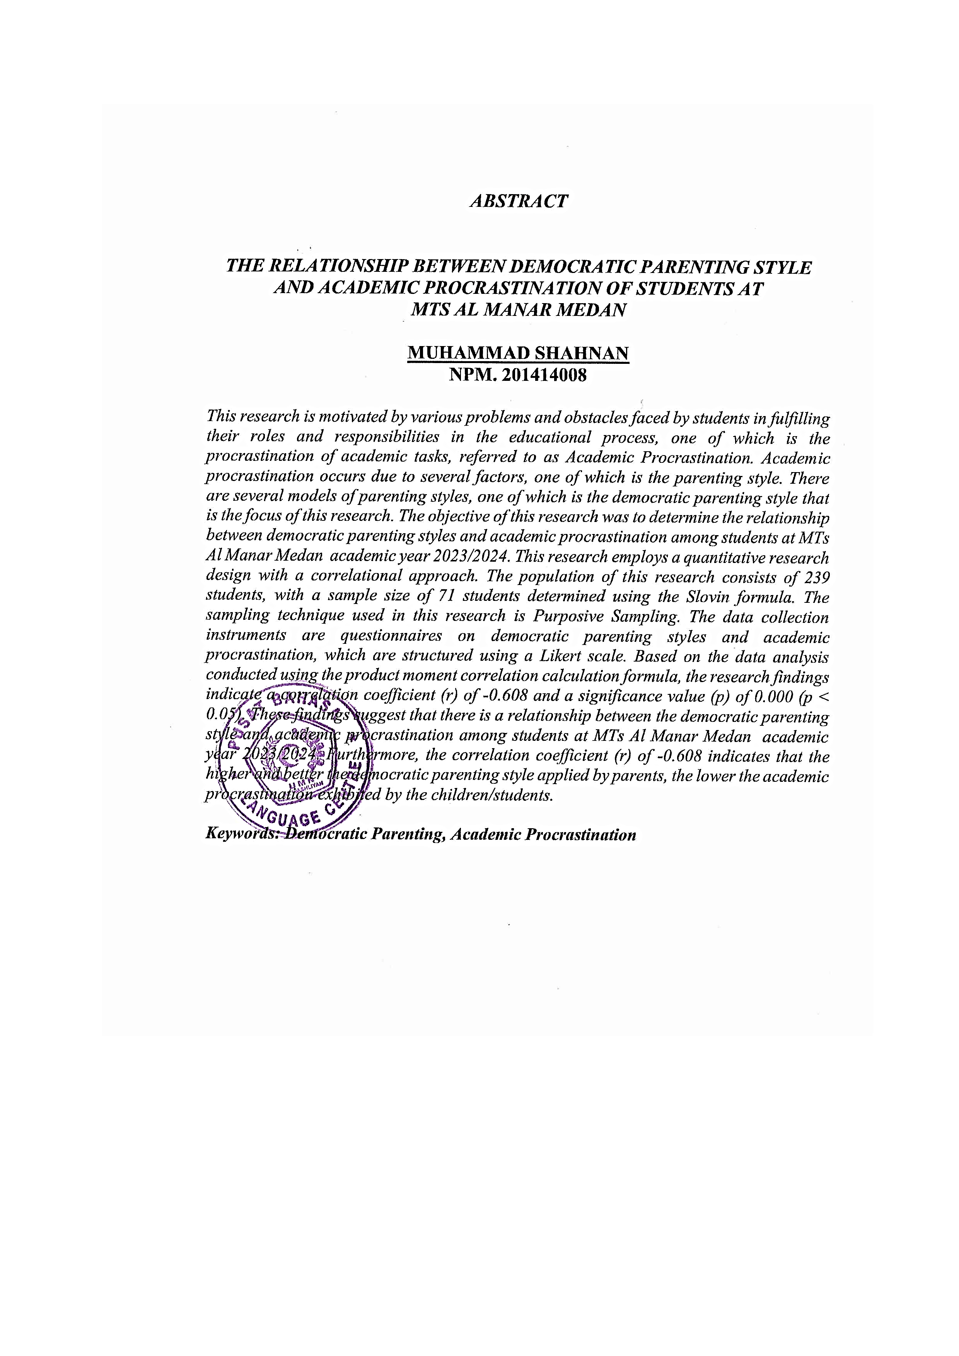
ABSTRACT
THE RELATIONSHIP BETWEEN PARENTS' DEMOCRATIC PARENTING AND STUDENTS' ACADEMIC PROCRASTINATION
MTS AL MANAR MEDAN

MUHAMMAD SHAHNAN

This research is motivated by the existence of various problems and obstacles experienced by students in carrying out their roles and responsibilities in the educational process, one of which is procrastinating on the work and completion of academic tasks or called Academic Procrastination. Academic procrastination occurs due to several factors, one of which is parental parenting. There are several models of parental parenting, one of which is the democratic parenting style that is the focus of this study. The purpose of this study is to determine the relationship between parents' democratic parenting and the academic procrastination of students at MTs Al Manar Medan for the 2023/2024 Academic Year. This type of research is a quantitative research with a correlational design. The population in this study is 239 students with a sample of 71 students determined using the Slovin formula. The sampling technique of this study uses the Purposive Sampling technique. The data collection instrument in this study used is a questionnaire on democratic parenting and academic procrastination which is compiled on a Likert scale. Based on the data analysis that has been carried out using the product moment correlation test calculation formula, the results of the study were obtained namely the correlation coefficient value (r) of -0.608 and the significance value (p) of 0.000 (p < 0.05). The results of the study stated that there was a relationship between the democratic parenting style of parents and the academic procrastination of MTs Al Manar Medan students for the 2023/2024 Academic Year. The correlation coefficient (r) value of -0.608 shows that the higher and better the democratic parenting style applied by parents, the lower the academic procrastination carried out by children/students.

Keywords: Democratic Parenting, Academic Procrastination

